附件1

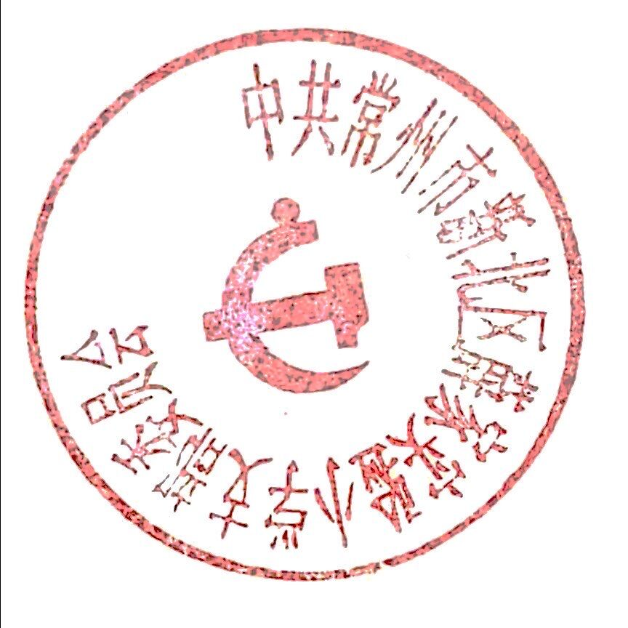

新北区薛家实验小学党组织会议讨论决定事项清单

（试行）

此文本主要对中央《意见》明确的学校党组织领导职责进行细化，包括学校党组织会议直接讨论决定事项清单和校长办公会议提交党组织会议讨论决定事项清单两部分。

一、学校党组织会议直接讨论决定事项清单

（一）学习贯彻习近平新时代中国特色社会主义思想，深刻领会“两个确立”的决定性意义，增强“四个意识”、坚定“四个自信”、做到“两个维护”，贯彻党的基本理论、基本路线、基本方略，坚持为党育人、为国育才，贯彻落实新时代党的组织路线和党的教育方针、上级决策部署的重要措施。

（二）落实全面从严治党主体责任清单、年度基层党建重点任务安排和工作报告、上级党组织巡察反馈意见整改落实情况报告、班子民主生活会、组织生活会对照检查材料和整改落实情况、党内集中学习教育等方面重要事项。

（三）学校章程的制定修订，党组织重要规章制度和学校基本管理制度的制定修订，党组织重要文件的印发、修订、废止等。

（四）学校党员大会（党员代表大会）工作报告及执行决议决定的重大举措，学校党建工作规划和年度工作计划、总结，报上级党组织的重要请示、报告等。

（五）坚持党管干部、党管人才原则，加强党组织班子、干部和人才队伍建设的重大事项。

1. 学校党组织班子成员分工；

2. 干部队伍建设规划，干部教育、培训、选拔、管理、考核和监督以及挂职援派工作中的重要事项；

3. 学校内设机构的设置及中层干部的任免；

4. 向上级党组织推荐优秀年轻干部；

5. 推选上级党的代表大会代表、人大代表、政协委员等人选；提名拟以学校名义推荐的专业委员会等学术组织人选；

6. 人才队伍建设规划及其他人才工作重要事项，加强人才政治引领、政治吸纳、政治把关的重要措施；

7. 离退休干部教师工作有关事项；

8. 需要研究决定的其他事项。

（六）加强基层党组织建设、党员教育管理、发展党员、党组织工作经费预算和使用、党费收缴使用，党群工作机构设置与调整、党务人员配备、党内表彰奖励与处分，以及基层党组织设置、调整、撤销、换届等方面的重要事项。

（七）加强党对宣传工作的领导，落实意识形态工作责任制，加强教职工思想政治工作，开展社会主义核心价值观教育，加强精神文明建设等方面的重要事项。

（八）加强对学校关工委、工会、共青团、妇女组织、少先队等群团组织和教职工大会（教职工代表大会）的领导，强化党建带关建、团建、队建，加强学生会和学生社团管理，做好统一战线、民族宗教工作等事项。

（九）学校参与国家、省、市和县（区）重大活动、重要政治性任务等方面的事项。

（十）领导学校党的纪律检查工作，落实党风廉政建设主体责任的重要事项。

（十一）需要党组织会议讨论决定的其他事项。

二、校长办公会议提交党组织会议讨论决定事项清单

（一）学校整体发展规划、年度工作计划，事关学校改革发展稳定及教育教学、招生考试、行政管理等重要工作事项。

（二）加强学生德育、体育、美育、劳动教育和心理健康教育，提高学校思政课教学质量，依法依规落实课程方案、选用使用教材，组织开展学校文化活动和科学普及活动，开展家校社协同育人等相关工作计划。

（三）教师队伍建设、学生培养、学科（专业）建设、课程建设、校园建设等学校发展的重要工作规划和年度工作计划，学校教育教学、行政管理的基本管理制度和具体规章制度等。

（四）学校教育教学评价、审议、评定工作中的重要事项。

（五）教育教学、行政管理的区级以上表彰推荐和全校性表彰事项。

（六）学校内部教育教学管理组织机构设置方案，重要规章制度的制定修订。

（七）学校人才工作规划，人才管理服务、引进计划和激励保障等相关措施。

（八）师德师风建设的重要事项。

（九）教职工年度考核、薪酬分配、福利待遇、奖励、惩处和其他事关教职工切身利益的重要方案。

（十）学校年度财务预算方案、决算情况的审定，一万元以上大额度支出，超预算一万元以上的资金追加和调动使用。

（十一）各级各类重点建设项目，一万元以上设备、耗材、物资采购和购买服务，一万元以上基本建设和基建修缮等重大项目设立和安排方案。

（十二）学校重要资产处置、重要办学资源配置，学校文化品牌等重要无形资产授权使用方案，重要审计工作事项等。

（十三）国内国（境）外交流、合作等重要项目。

（十四）学校安全稳定、重大敏感事件、突发事件的处理等重要事项。

（十五）需要提交党组织会议讨论决定的其他事项。

（十六）党组织会议认为需要先由校长办公会议审议的事项。